

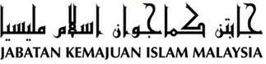

“AL-QURAN SUMBER PERPADUAN UMMAH”
(9 Jun 2017M / 14 Ramadhan 1438H)

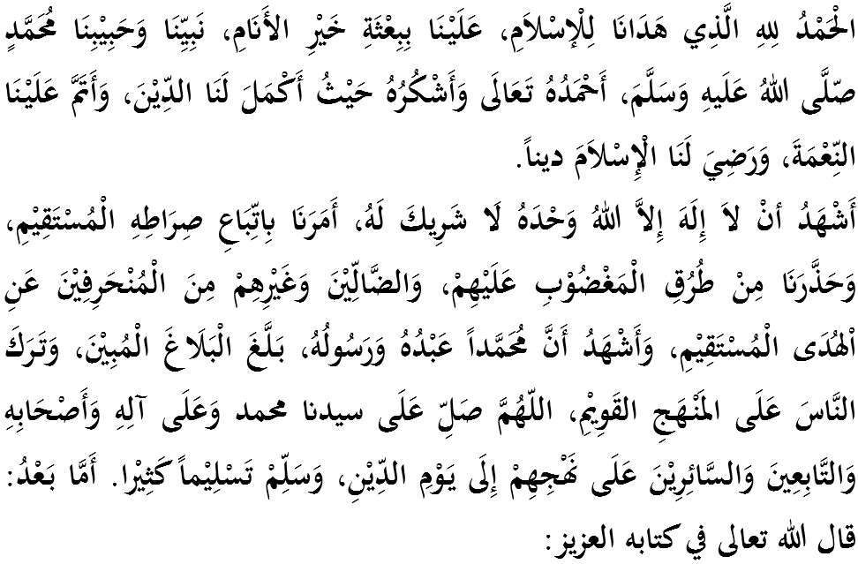
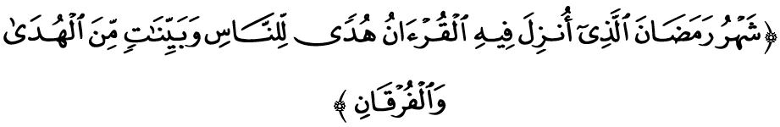

SIDANG JUMAAT YANG DIRAHMATI ALLAH,
Saya berpesan kepada diri saya dan menyeru kepada sidang Jumaat sekalian, marilah sama-sama kita meningkatkan ketakwaan kita kepada Allah SWT dengan sebenar-benar takwa dengan melaksanakan segala perintah-Nya dan menjauhi segala larangan-Nya. Mudah-mudahan kita sentiasa berada di dalam rahmat serta mendapat perlindungan Allah SWT demi mencari keredhaan-Nya di dunia mahu pun di akhirat. Mimbar pada hari ini akan membicarakan khutbah bertajuk: “Al-Quran Sumber Perpaduan Ummah”.

SIDANG JUMAAT YANG DIMULIAKAN,
17 Ramadhan 1438H yang bakal kita lalui beberapa hari lagi merupakan detik yang disepakati oleh sebahagian besar ulama sebagai tarikh sejarah turunnya wahyu pertama kepada Nabi Muhammad SAW yang bermunajat kepada Allah SWT di gua Hira’ bumi Makkah al-Mukarramah. Penurunan wahyu ini adalah dalil pengiktirafan baginda SAW sebagai seorang Rasul yang akan memimpin ke arah hidayah Islam yang menerangi seluruh pelusuk alam.
Penurunan ayat-ayat al Quran secara berperingkat bermula pada malam tersebut dikenali sebagai Nuzul al Quran. Manakala proses penurunannya menurut as Sheikh Mustafa Murad terbahagi kepada tiga peringkat. Pertama, penurunan secara keseluruhan al Quran dari sisi Allah SWT ke Luh Mahfuz. Ini diterangkan oleh Allah SWT dalam Surah al Burj ayat 21-22:

Maksudnya: “Bahkan yang mereka dustakan itu ialah Al-Quran yang mulia yang tersimpan di Luh Mahfuz.”

Yang kedua, penurunan dari Luh Mahhfuz ke Baitul 'Izzah iaitu langit dunia sebagaimana firman Allah SWT dalam Surah ad Dukhan ayat 3:
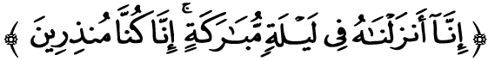
Maksudnya: “Sesungguhnya kami telah menurunkannya (al Quran) pada malam yang penuh keberkatan sesungguhnya kami sentiasa memberi peringatan dan amaran.”

Dan yang ketiga, penurunan al Quran secara berperingkat dari Baitul 'Izzah kepada Rasulullah SAW dalam tempoh 23 tahun. Ini dinyatakan oleh Allah SWT dalam Surah al Furqan ayat 32:
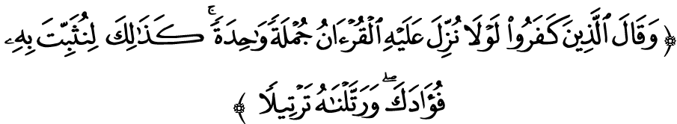Maksudnya: “Dan berkatalah orang-orang yang kafir mengapa al Quran itu tidak diturunkan kepadanya (Muhammad) secara serentak; yang demikian itu (beransur-ansur) supaya kami perkuatkan hatimu dengannya dan Kami membacakannya (Al-Quran) secara tartil.”

SIDANG JUMAAT YANG DIMULIAKAN,
Penurunan al Quran secara berperingkat-peringkat kepada baginda SAW juga membuktikan bahawa ayat-ayat al-Quran bukannya rekaan baginda SAW. Ia adalah proses tarbiyah ummah yang unggul ke arah pembentukan generasi umat Islam yang kukuh. Dengan satu bahasa, al Quran mampu dibaca dan dihayati isi kandungannya oleh umat Islam yang berbeza bangsa, negara dan pertuturan. Bahkan al Quran menjadi penawar buat kehidupaan umat Islam yang inginkan rahmat di dunia dan akhirat. Firman Allah SWT dalam Surah al Israa ayat 82:
Maksudnya: “Dan Kami turunkan dengan beransur-ansur dari al Quran ayat-ayat suci yang menjadi ubat penawar dan rahmat bagi orang-orang yang beriman kepadanya; dan (sebaliknya) al Quran tidak menambahkan orang-orang yang zalim (disebabkan keingkaran mereka) melainkan kerugian jua.”

SIDANG JUMAAT YANG BERBAHAGIA,
Namun, suasana dunia mutakhir ini menyaksikan umat Islam mengalami pelbagai cabaran dan konflik secara berterusan daripada anasir-anasir yang cuba meruntuhkan syiar Islam, merosak dan memecah belahkan perpaduan di kalangan umat dan negara Islam. Ini adalah disebabkan ketamakan mereka yang mahukan Islam lenyap di muka bumi ini.
Sangat malang, ketika ummat Islam diserang di dalam segenap segi kehidupan, terutama, serangan pemikiran, ada di antara ummat Islam sendiri yang kehilangan jalan ke arah takwa dengan membuat pendirian yang keliru lagi mengelirukan. Mereka telah menghiris hati dan perasaan kita kerana rela bersekongkol dan menjadi khadam pelindung kepada aktiviti yang boleh menggugat akidah umat, terutamanya generasi muda.
SIDANG JUMAAT YANG BERBAHAGIA,
Mimbar amat sedih dengan sikap segelintir masyarakat Islam, tatkala ada usaha-usaha untuk menyedarkan umat Islam tentang bahaya yang sedang mengancam akidah dan syariah daripada golongan yang sesat, ada yang memperli, menyalahkan serta membuli sehingga membungkam mulut dan mencalarkan integriti peribadi mereka. Mereka sanggup bersekongkol dengan pihak-pihak yang secara terang-terangan menentang sistem kenegaraan dan undang-undang negara kita yang jelas mengangkat Islam sebagai agama negara.
Sebagai umat yang cintakan Nabi Muhammad SAW, usahlah kita menjadi boneka menghancurkan agama dan umat kerana mengikut nafsu yang mengatasi akal dan emosi sehingga melanggar hukum agama dan undang-undang negara. Allah SWT memerintahkan kita supaya sentiasa mendaulatkan dan menegakkan agama dengan menjaga Tauhid dan Akidah, mengangkat dan melaksanakan hukum hakam syarak. Dengan itu, kita kekal bersatu padu di dalam menegakkan agama ini dan bukan menjadi pengkhianat kepada agama, bangsa dan negara.
Justeru, sudah tiba masanya umat Islam mempersiapkan jati diri dengan ilmu yang bersumberkan al Quran sebagai rujukan utama. Pembacaan, penghayatan dan pengamalan segala isi kandungan al Quran dalam setiap aspek kehidupan sudah pasti menghasilkan natijah yang unggul. Dengan demikian secara langsung tamadun umat Islam akan kembali terserlah sepertimana zaman kegemilangan Islam terdahulu.

SIDANG JUMAAT YANG DIRAHMATI ALLAH SEKALIAN,
Bersempena peristiwa Nuzul al Quran pada Ramadhan kali ini, mimbar mengajak sidang jemaah sekalian untuk sama-sama merenung kembali sejauh manakah al Quran ini dapat dihayati dan diamalkan semaksimumnya. Ingatlah, asas kekuatan umat Islam adalah bergantung sumber yang utama iatu al Quran yang mampu mendatangkan kebaikan kepada negara dan rakyatnya.
Mudah-mudahan kita mengambil peluang dan ruang dalam bulan penuh barakah ini meningkatkan mutu dan nilai ibadah seharian kita dengan al Quran. Mengakhiri khutbah pada hari ini, hikmah Nuzul Quran yang perlu diberi perhatian :
Pertama : Penurunan al Quran secara beransur-ansur adalah sebagai bukti ia adalah wahyu daripada Allah SWT.
Kedua : Al Quran menjadi rujukan dan penawar diri bagi umat Islam yang inginkan kejayaan mahupun kebahagiaan hidup dunia dan akhirat.
Ketiga : Perpaduan dan penyatuan ummah terbina dengan pembacaan, penghayatan serta pengamalan segala isi kandungan al Quran.
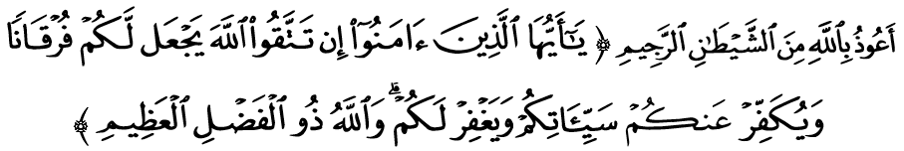Maksudnya: “Wahai orang yang beriman! Jika kamu bertakwa kepada Allah, nescaya Ia adakan bagimu (petunjuk) yang membezakan antara yang benar dan yang salah, dan menghapuskan kesalahan-kesalahan kamu, serta mengampunkan (dosa-dosa) kamu. Dan Allah mempunyai limpah kurnia yang besar.” (Surah al Anfal:29)

بَارَكَ اللهُ لِي وَلَكُمْ بِالْقُرْءَانِ الْعَظِيْمِ وَنَفَعَنِيْ وَإِيَّاكُمْ بِمَا فِيْهِ مِنَ الْأَيَاتِ وَالذِّكْرِ الْحَكِيْمِ وَتَقَبَّلَ مِنِّيْ وَمِنْكُمْ تِلَاوَتَهُ إِنَّهُ هُوَ السَّمِيْعُ الْعَلِيْمُ. أَقُوْلُ قَوْلِي هَذَا وَأَسْتَغْفِرُ اللهَ الْعَظِيْمَ لِيْ وَلَكُمْ وَلِسَائِرِ الْمُسْلِمِيْنَ وَالْمُسْلِمَاتِ وَالْمُؤْمِنِيْنَ وَالْمُؤْمِنَاتِ فَاسْتَغْفِرُوْهُ إِنَّهُ هُوَ الْغَفُوْرُ الرَّحِيْمُ.

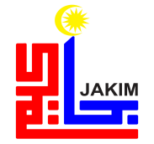
KHUTBAH KEDUA
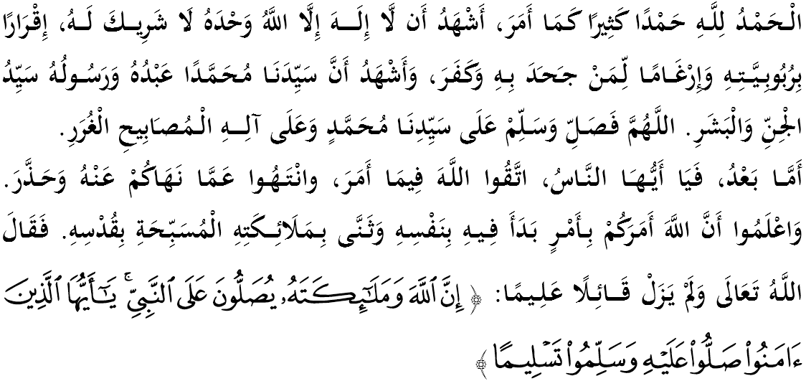
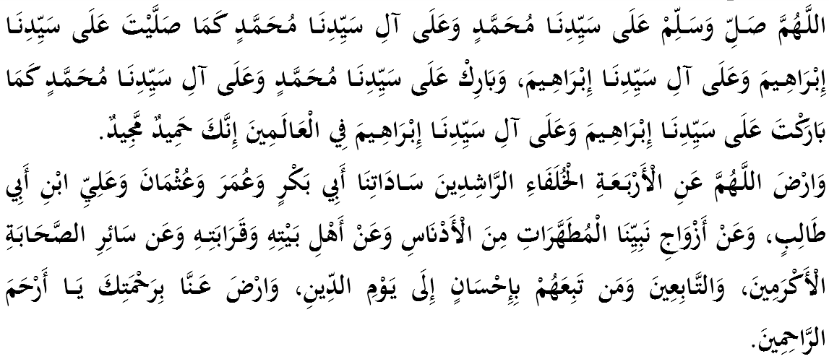
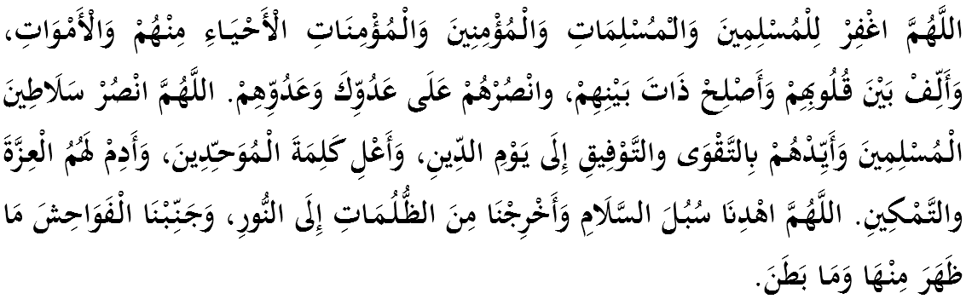
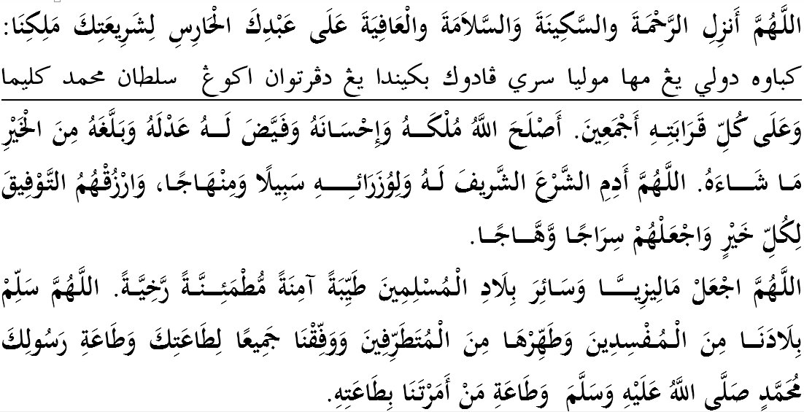
Ya Allah, kami memohon agar dengan rahmat dan perlindungan Mu, negara kami ini dan seluruh rakyatnya dikekalkan dalam keamanan dan kesejahteraan. Tanamkanlah rasa kasih sayang dan kekalkanlah perpaduan di kalangan kami. Semoga dengannya kami sentiasa hidup aman damai, sejahtera dan selamat sepanjang zaman.
